Proponuję Wam dzisiaj zrobić glutka z mąki ziemniaczanej.

Do wykonania glutka potrzebujemy tylko dwa składniki: mąka ziemniaczana oraz woda. Mamy wspaniałą masę plastyczną, którą można ściska, ugniatać, sprawiać by ściekała po palcach czyli doskonale się bawić! A co najważniejsze – bez problemu się sprząta:)
Materiały i przybory:
- mąka lub skrobia ziemniaczana
- woda
- miska
- szklanka
Połączyć wodę z mąką ziemniaczaną w proporcjach 1:1. Najłatwiej wsypać na przykład 1 szklankę mąki do miski i dolewać stopniowo 1 szklankę wody aż do uzyskania półpłynnej konsystencji. Jeśli wlejecie za dużo wody: nic strasznego – wystarczy odstawić miskę na kilkanaście minut i zlać wodę.
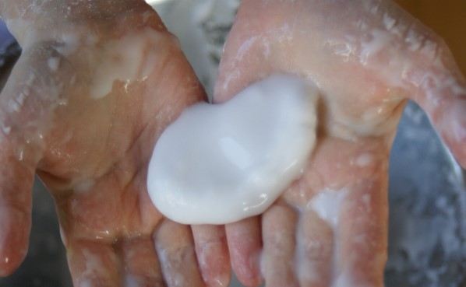

Jeśli weźmiecie trochę masy w ręce i zgnieciecie palcami będzie twarda.
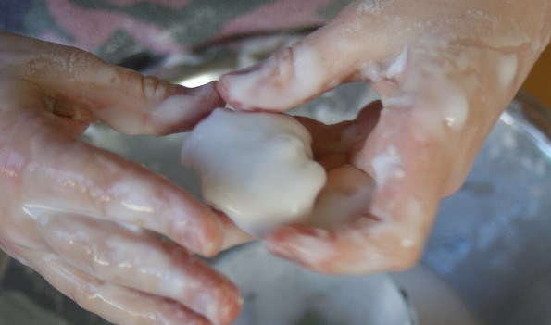
Jeśli potrzymacie kilka minut masę w rękach zacznie stopniowo rozpływać się.
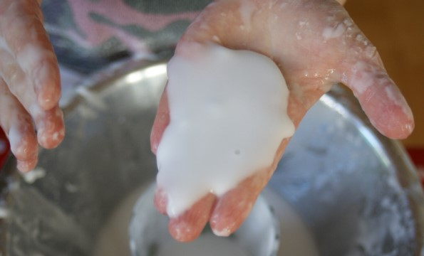

I ściekać z dłoni…
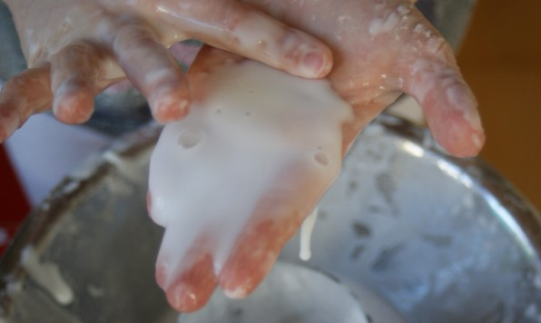
Cudowna pełna doznań zabawa! I bez najmniejszego problemu spiera się i sprząta, co doceni każdy rodzic:)
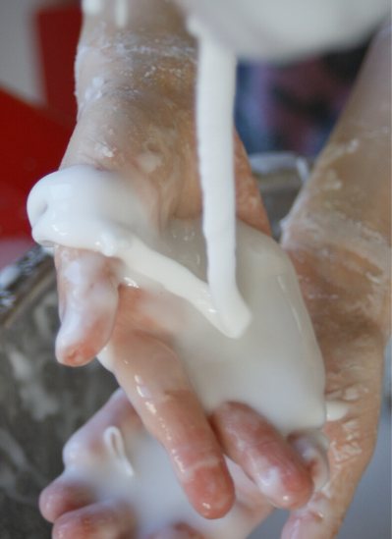
Tym glutkiem można się bawić kilka dni. Po zabawie można odstawić miskę z masą na balkon, a następnego dnia znowu można dodać szklankę wody.

Dobrej zabawy!

